1. **转专业操作流程**

设置可转专业学生范围

（教务处管理员）

设置转专业各阶段起止时间

（教务处管理员）

学生开始转专业申请

（学生端）

转出院系初审

（院系管理员）

转出院系终审

（管理员）

转入院系初审（第二志愿）

（院系管理员）

转入院系初审（第一志愿）

（院系管理员）

转入院系终审（第二志愿）

（院系管理员）

转入院系终审（第一志愿）

（院系管理员）

转入学生信息调整

（院系管理员）

教务处最终审核

（教务处管理员）

1. **学生申请转专业报名**

菜单：学生端【我的】—【转专业申请】

菜单界面如下：

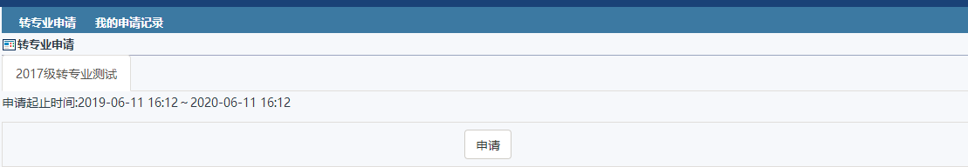

1. 点击“申请”按钮，即可进入转专业申请界面

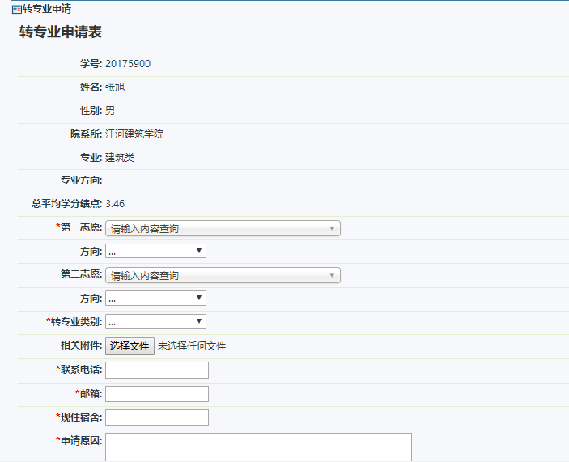

填写申请表后，点击“提交”按钮即可

1. 在“我的申请记录”中可以查询到已申请的记录和审核进度

